Проект в рамках республиканской Недели туризма и краеведения для детей и молодежи

Рабочая династия железнодорожников – Задолей

Работу выполнил:
Голиков Дмитрий Владимирович,
ученик 7 «Б» класса ГУО
«СШ №2 г. Осиповичи».
Адрес учреждения образования:
Могилевская область,
Г. Осиповичи,
ул. Коммунистическая, 11.
Контактный телефон: 24423.

Руководитель:
Сасова Надежда Николаевна,
классный руководитель 7 «Б» класса.
Контактный телефон: 74387.

Осиповичи, 2012

Есть в жизни события, которые в восприятии нашем сливаются воедино: зачатие и рождение, осень и грусть, август и урожай, создание и результат. 17 ноября 1872 года в глуши Минской губернии, среди лесов и болот была построена станция Либаво – Роменской железной дороги с пятью деревянными домами для обслуживающего персонала. Своё название она получила от близко расположенной (район нынешнего «треугольника») деревни Осиповичи. Эта дата стала считаться днём основания города, который изначально был сориентирован, как связной узел пересечения важнейших стальных магистралей: Могилёв – Гомель – Минск. В 2012 году два исторических факта сливаются воедино: 17 ноября - 140-летие нашего города, а 28 ноября – 150-летие железной дороги.
Именно эти два исторических события подтолкнули нас к написанию проекта «Рабочая династия железнодорожников – Задолей» в рамках республиканской Недели туризма и краеведения для детей и молодёжи. В процессе работы над проектом нам удалось собрать некоторые документы и фотографии из семейного архива, встретиться с Владимиром Николаевичем Голиковым. Некоторые биографические данные о династии железнодорожников мы взяли из статьи «Вспомним их поименно» газеты «Железнодорожник Беларуси» от 5 марта 1994 года и статьи «Дынастыя працягваецца. И, значыць, жыве» газеты «Запаветы Ленiна» от 17 января 1997 года.

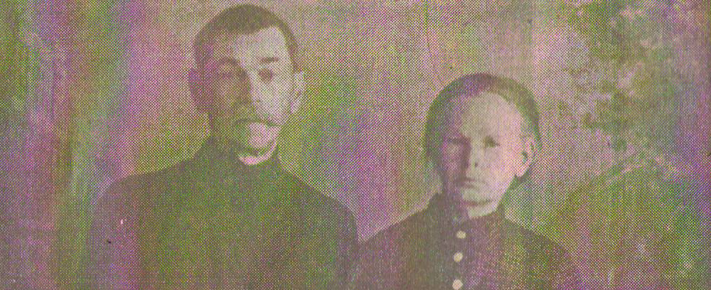
Афанасий Архипович и Анастасия Андреевна Задоли

Династия железнодорожников – Задолей по мужской линии начинается от Афанасия Архиповича Задоли, который когда-то пришёл в Осиповичи из Малой Гравы. Он стал стрелочником топливного склада паровозного депо, одновременно отпуская дрова для отопления котлов паровозов. Был, кстати, неплохим кузнецом и столяром.

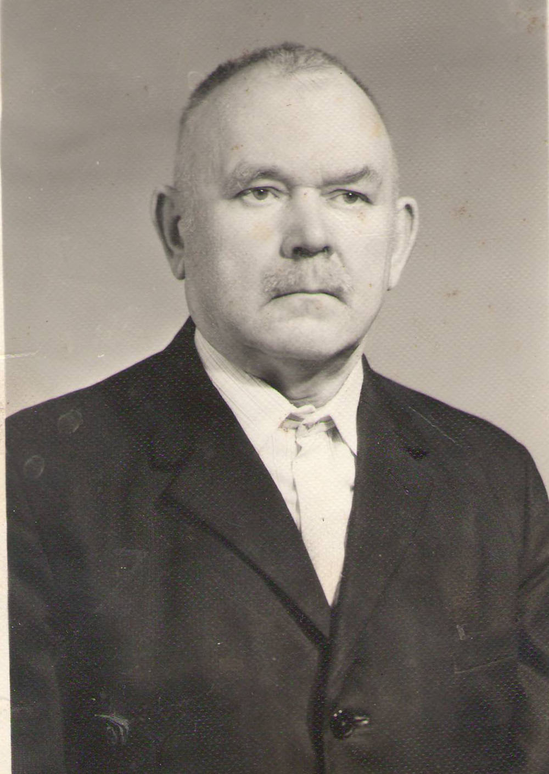

Иван Афанасьевич Задоля.
Родился 15 марта 1916 года, умер 15 марта 1990 года.
Фотография сделана 9 декабря 1986 года

Его сын Иван пришёл в депо в 1934 году – после окончания семилетки второй железнодорожной школы (нынешнее ГУО «СШ №2 г. Осиповичи»). Сначала работал помощником машиниста паровоза, а потом с 1976 года слесарил – ремонтировал паровозы.
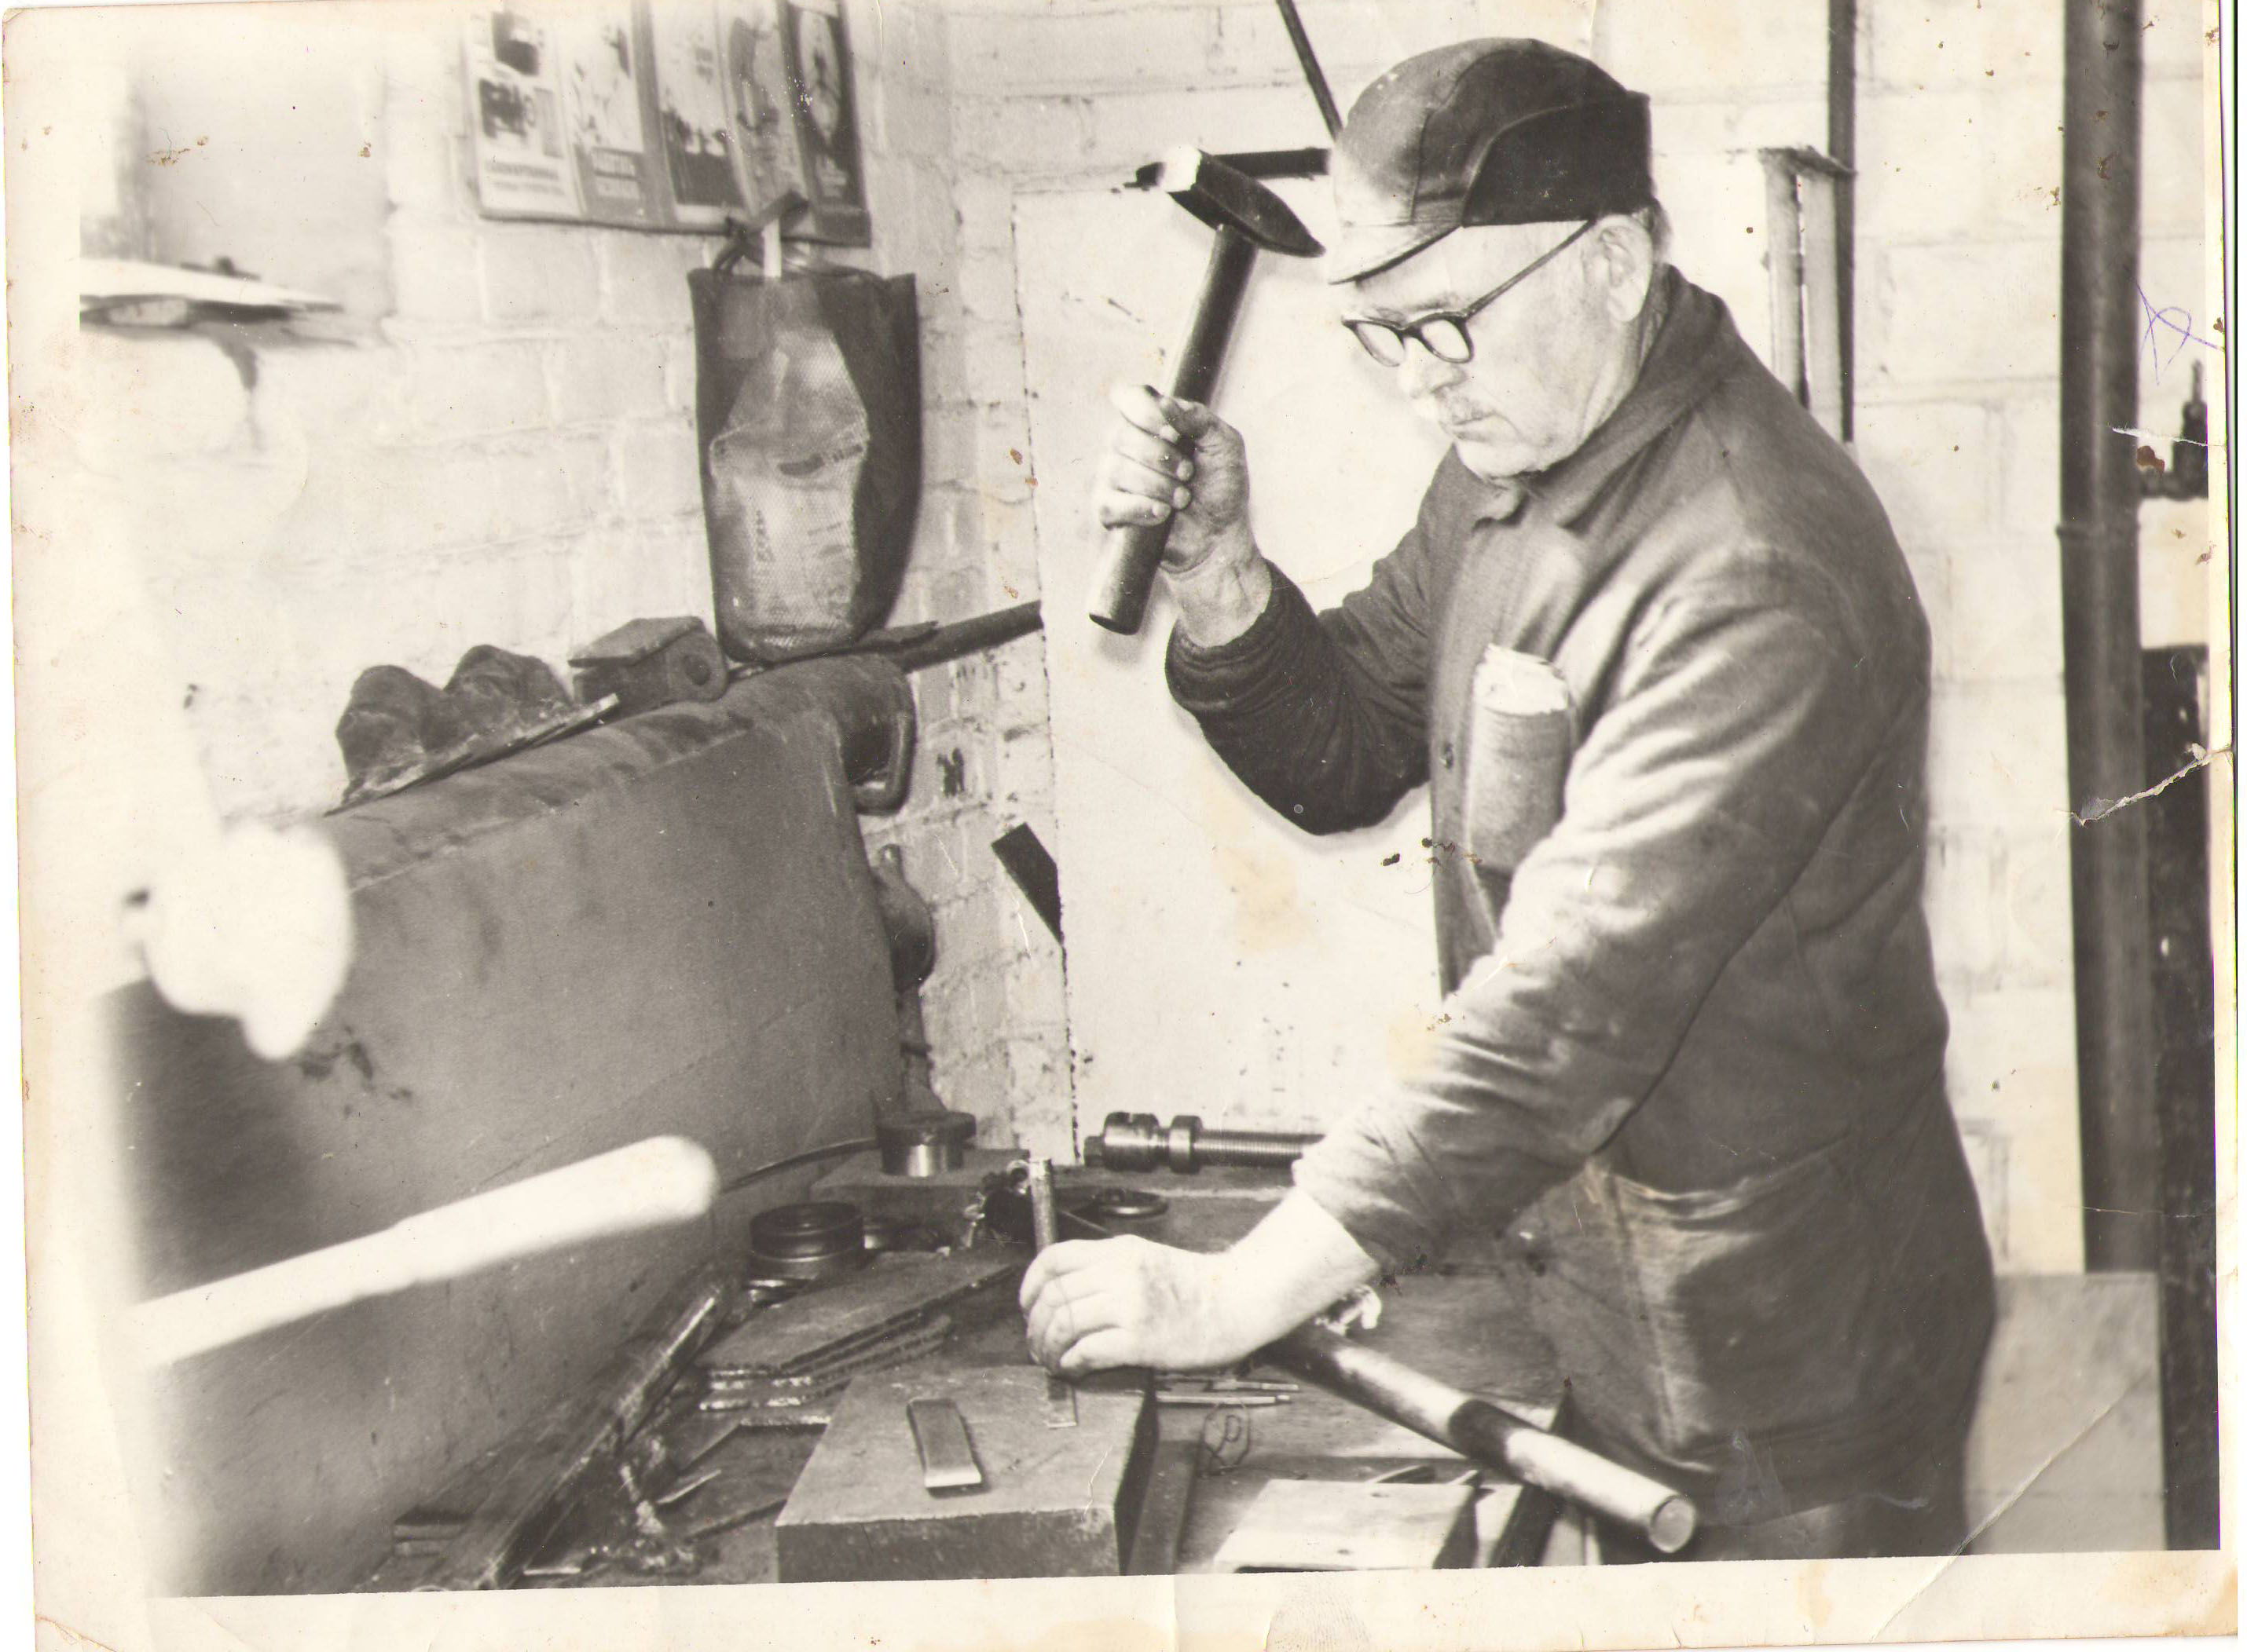
Иван Афанасьевич на рабочем месте в локомотивном депо

В годы войны вместе с товарищами был эвакуирован в тыл, где обеспечивал бесперебойную работу фронтовых паровозных бригад. 32 года отдал он родному депо. Среди товарищей был человеком уважаемым, действительно мастером-кудесником в слесарном деле и добросовестным работником. Про что сами за себя говорят его награды – «Ударник сталинского призыва», «Почётный железнодорожник», «Победитель социалистического соревнования железнодорожного транспорта», - которыми тогда награждались передовики производства. Иван Афанасьевич ушел из жизни 1 марта 1990 года.

Почётная грамота Задоли Ивана Афанасьевича, выданная в 1976 году в связи с уходом на государственное пенсионное обеспечение

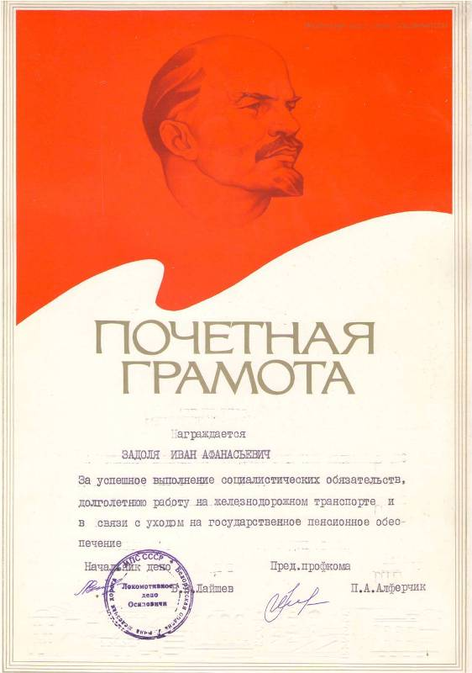

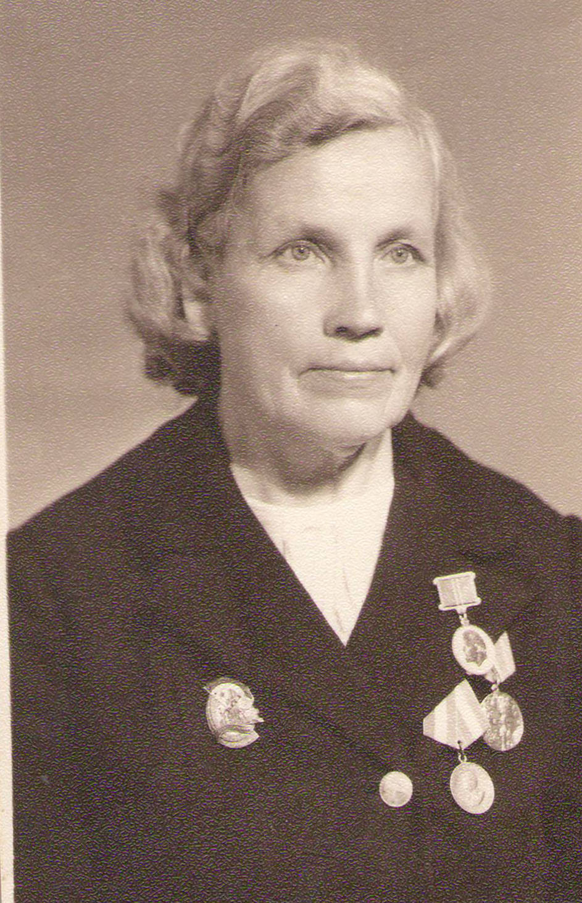

Ксения Александровна Задоля (до замужества – Шометько).
Родилась 30 января 1917 года, умерла 15 октября 1997 года

В конце 1938 года при паровозном депо Осиповичи были открыты курсы по подготовке помощников машинистов паровозов. Слушателем этих курсов стала Ксения Александровна Задоля (до замужества - Шометько) будущая жена Ивана Афанасьевича Задоли. В 1939 году окончила их и получила направление к машинисту паровоза Петру Антоновичу Крещеку. Первая поездка ее была на Гродзянку с пассажирским поездом. Тот день на всю жизнь остался в ее памяти. Работать на паровозе ОВ – 17 – 15 ей нравилось.
Началась Великая Отечественная война. И впервые её дни Ксения Александровна выехала на станцию Унеча, оттуда в Алма-Ату, депо Пешпек, где работала в молодёжной бригаде, обслуживала плечо Фрунзе – Луговая. На линии Москва – Джалалабад в 1943 году её отозвали на станцию Унеча.
После освобождения Белоруссии Ксения Александровна вернулась в родной город Осиповичи. Год работала на восстановительных работах в депо, а потом в 1945 году была направлена на курсы машинистов, и уже через три месяца успешно работала на маневровом паровозе.
Мужскую работу женщине было выполнять нелегко, тем более матери троих детей. Однако, не смотря на такие трудности, работала наравне с «сильным полом» и не уступала ему практически ни в чем – недаром же Ксения Александровна за примерный труд и безупречную работу была награждена тремя медалями СССР, а в 1946 году Министерством путей сообщения СССР - нагрудным знаком «Почётному железнодорожнику».
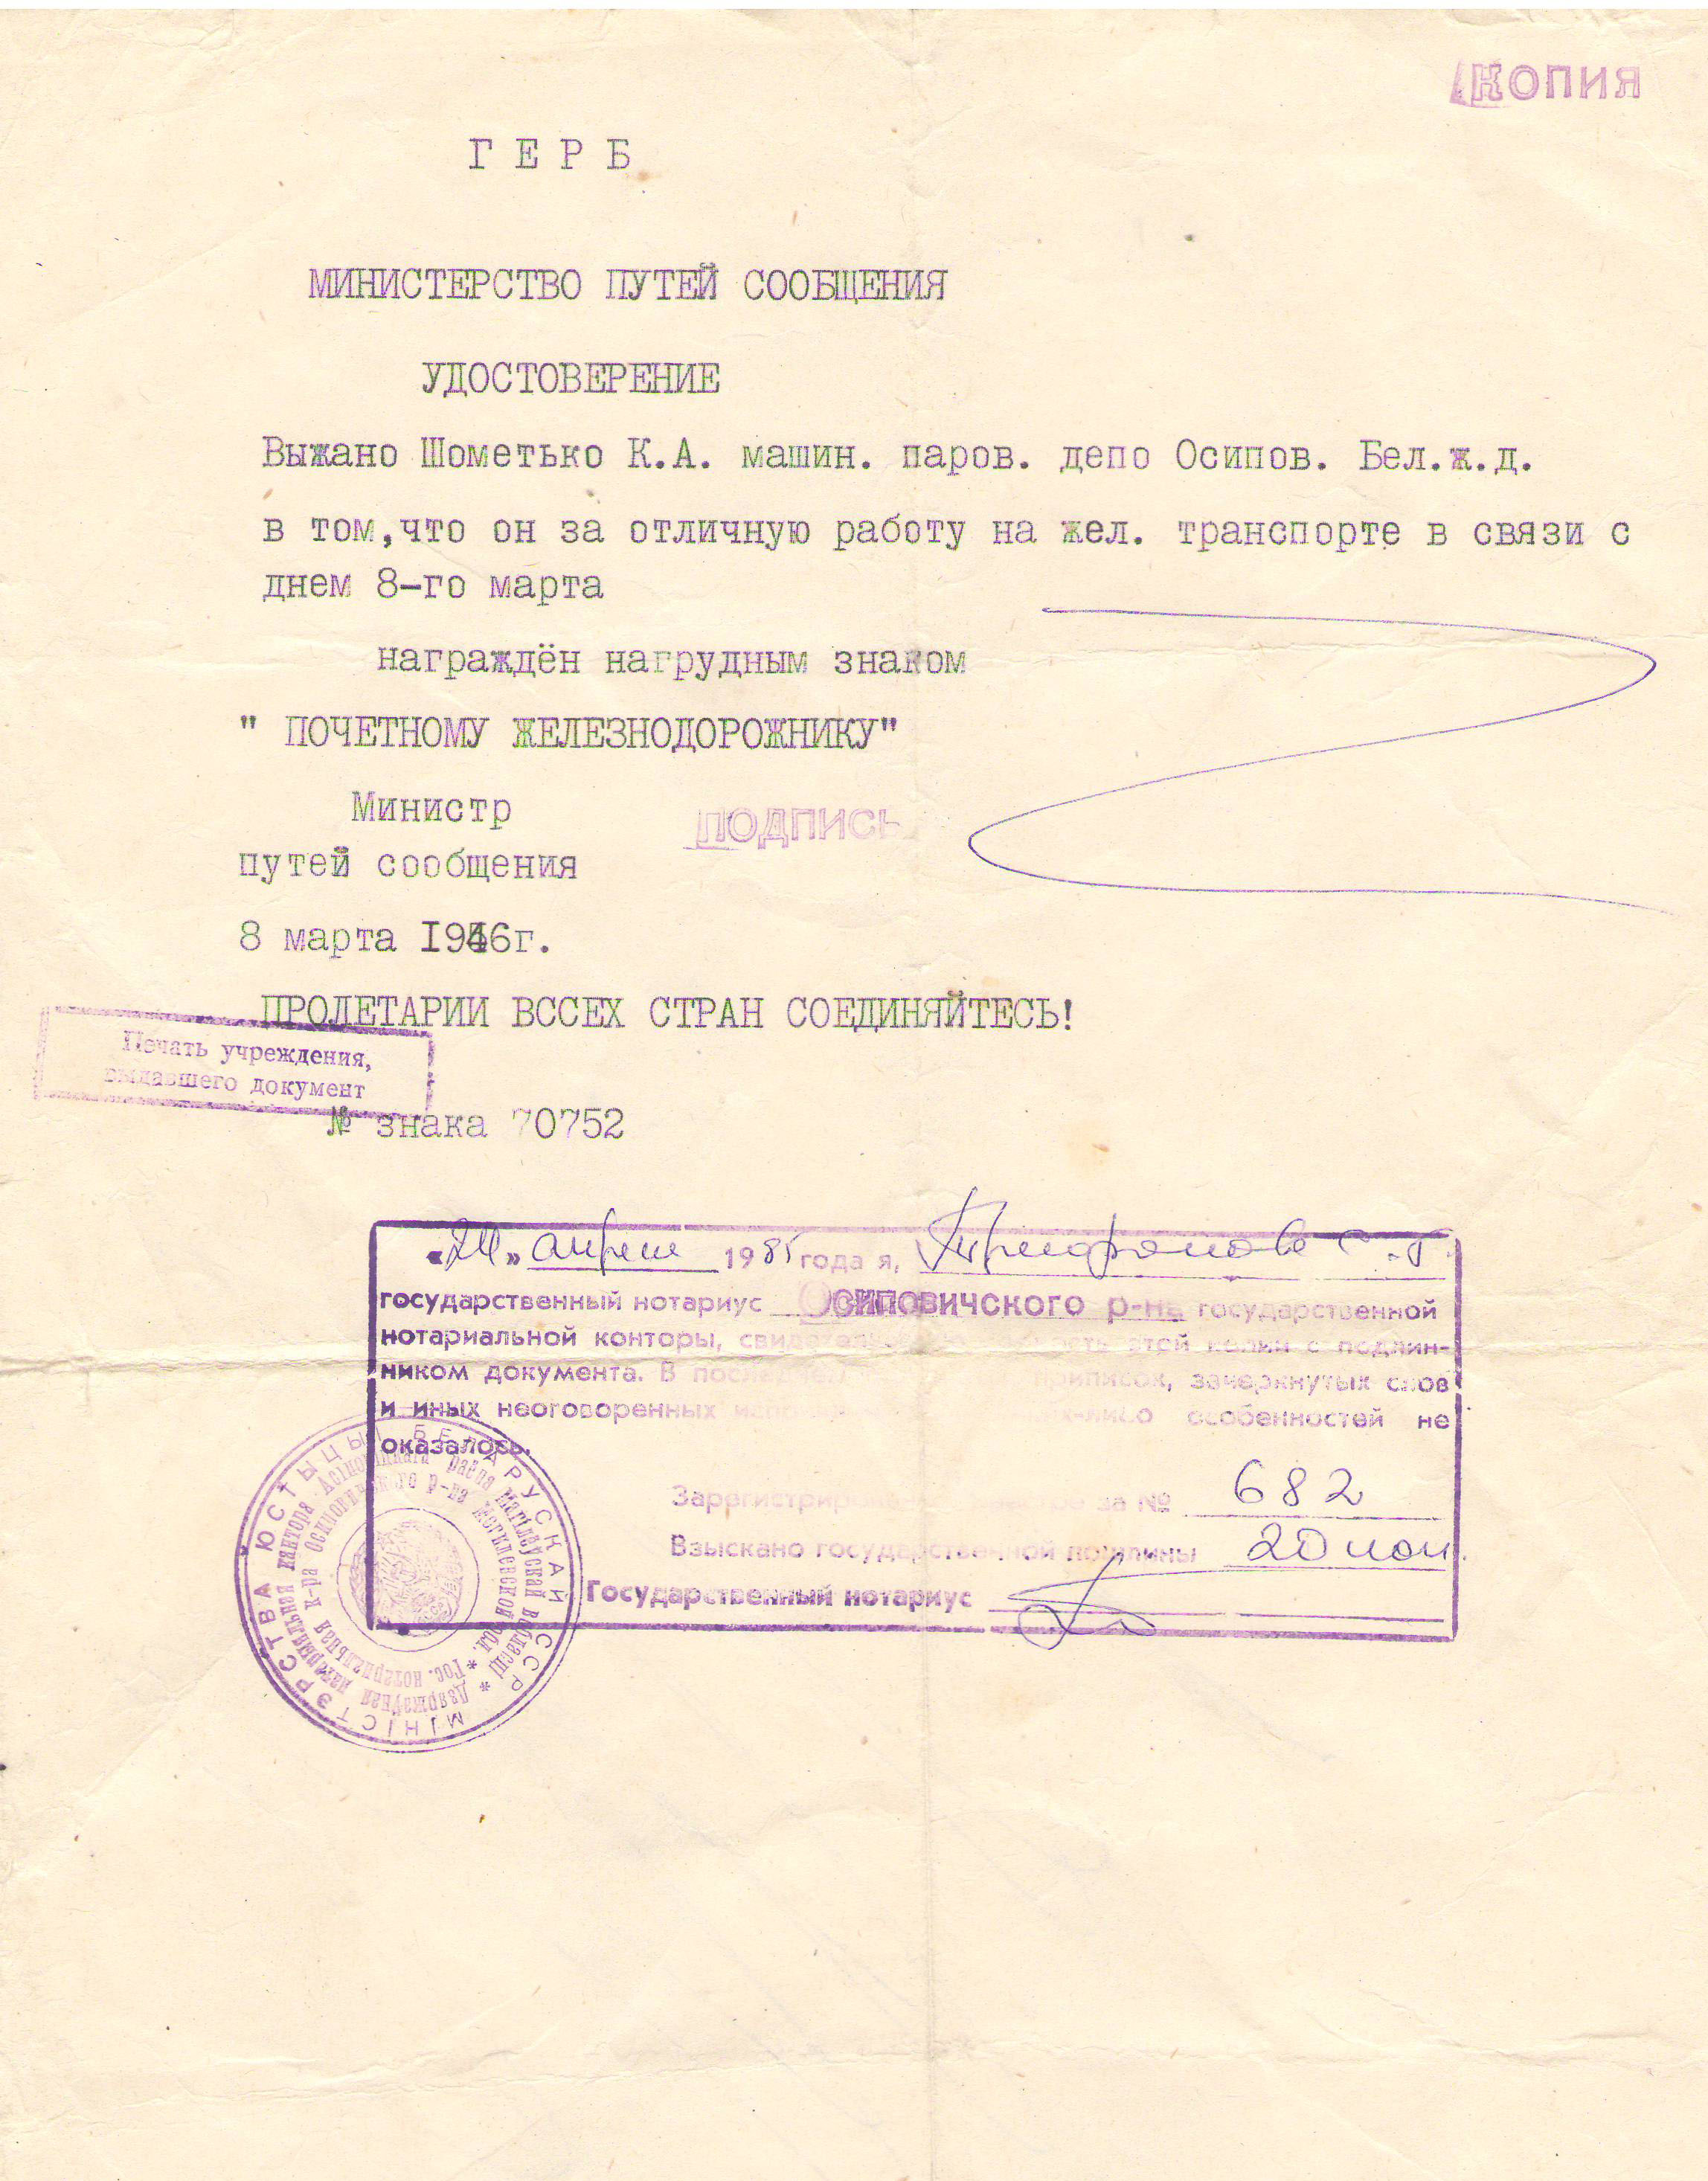
Копия удостоверения Шометько К.А., выданного в 1946 году, в связи с награждением нагрудным знаком «Почётному железнодорожнику»
1948 году Ксения Александровна избиралась депутатом Бобруйского областного Совета депутатов трудящихся.

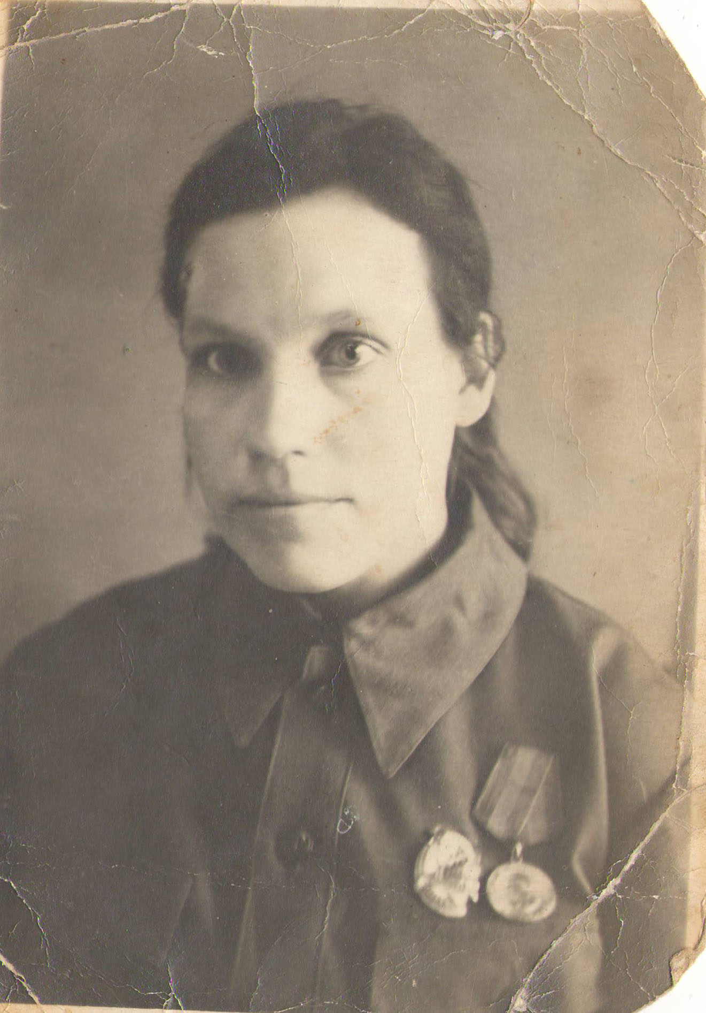
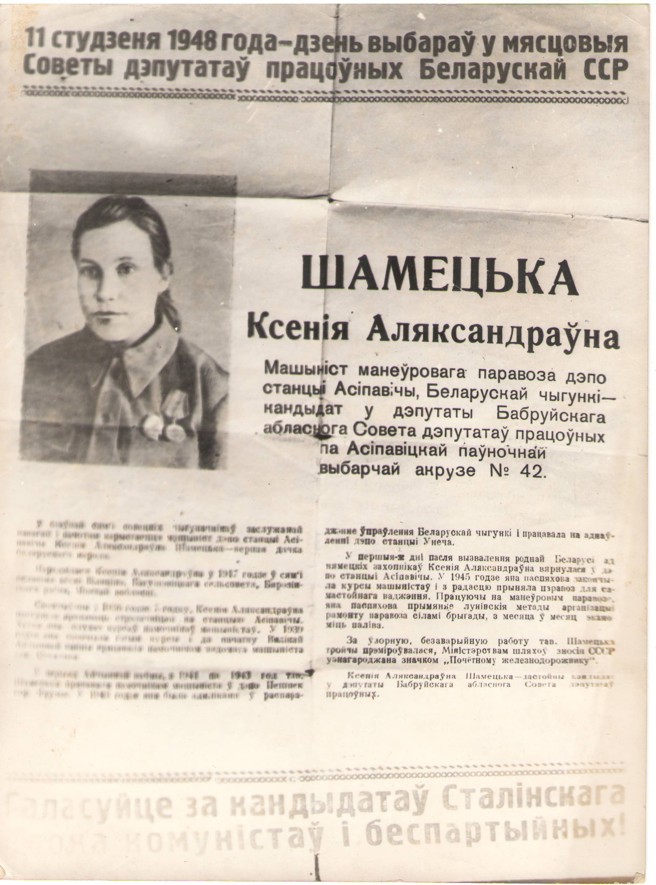
Фотография сделана 14 декабря 1947 года по случаю избрания Ксении Александровны депутатом Бобруйского областного Совета

Больше, чем полвека отдала Ксения Александровна работе в депо, была одной из первых женщин-машинисток. 15 октября 1997 года Ксения Александровна ушла из жизни.

Почётная грамота управления Белорусской ордена Ленина железной дороги, выданная Ксении Александровне в 1987 году

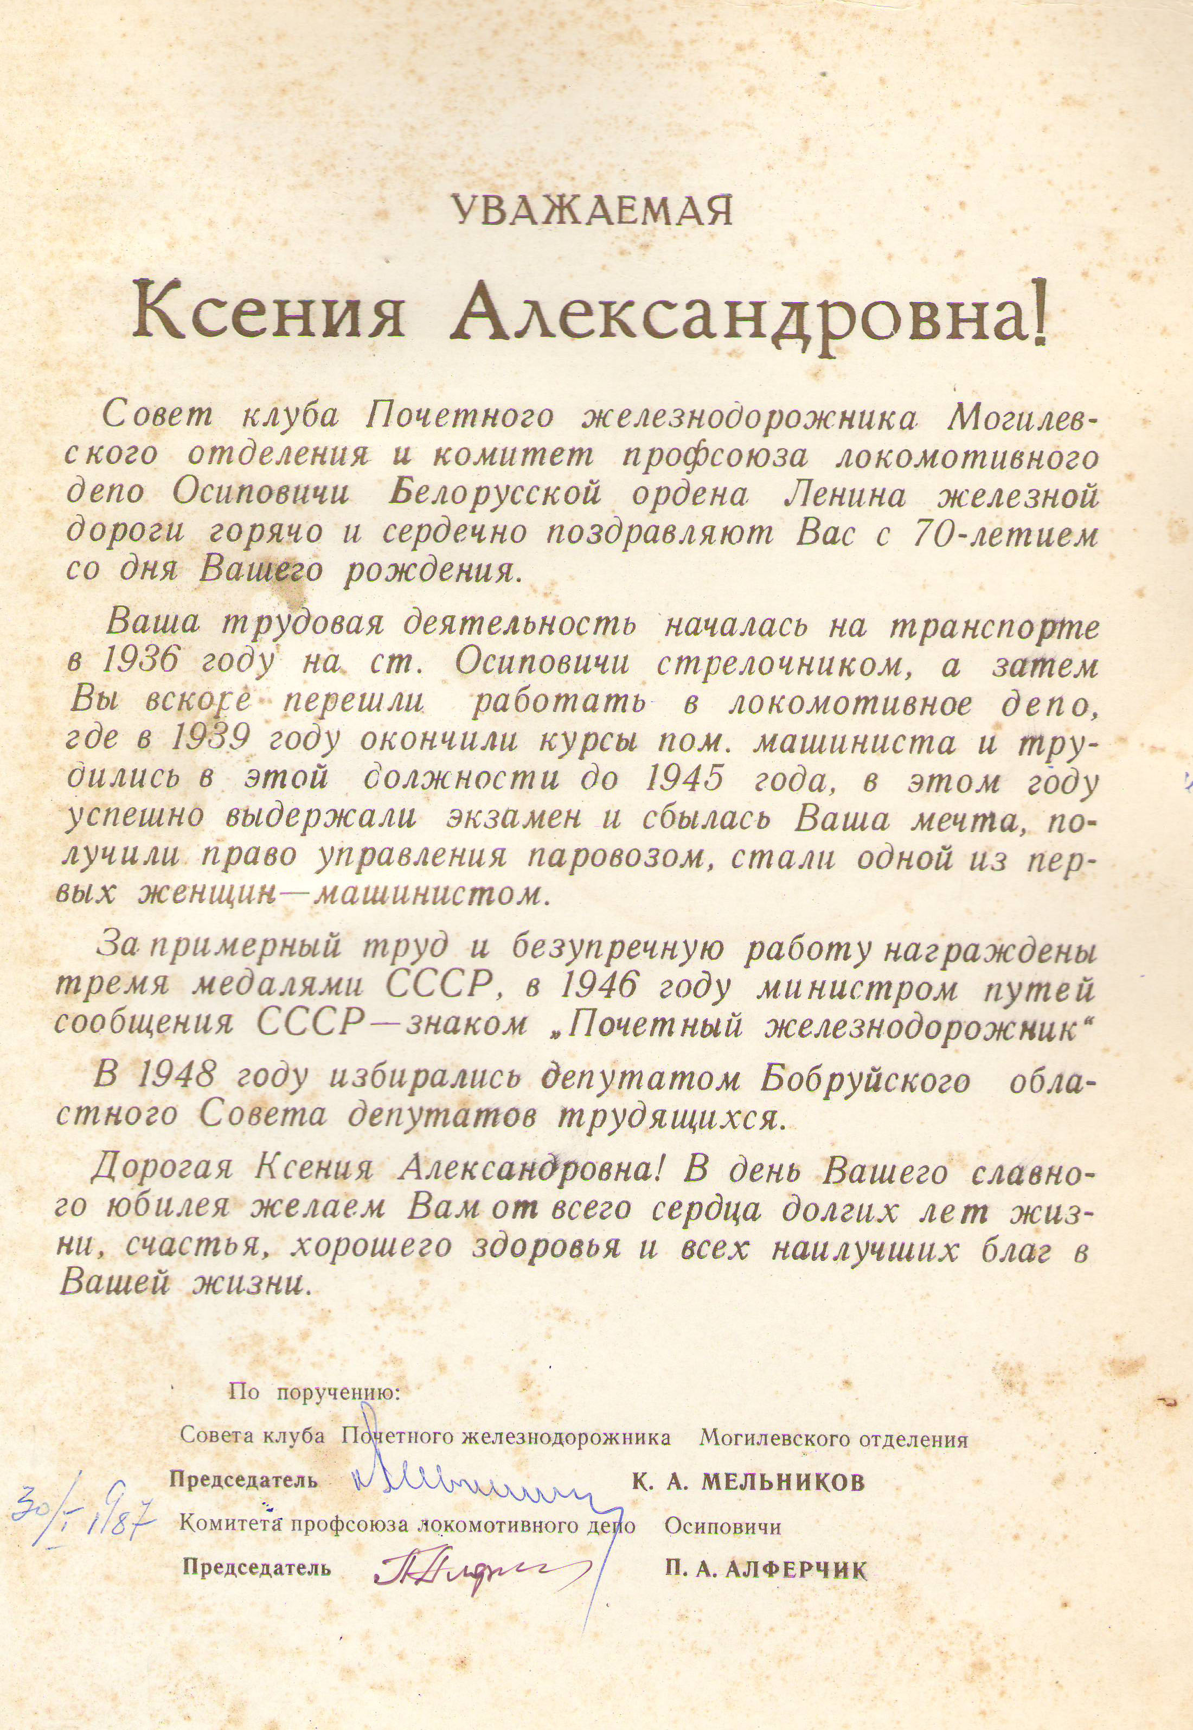
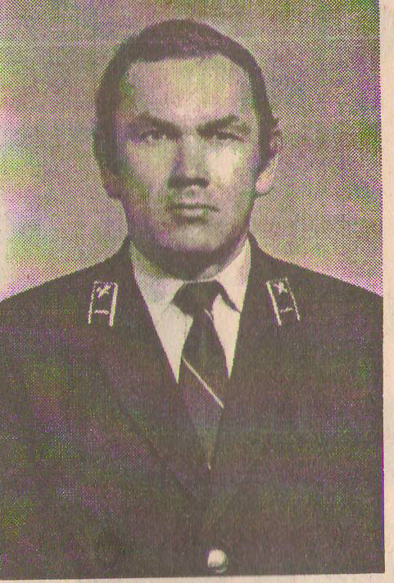

Владимир Иванович Задоля.
Родился 26 июня 1946 года,
умер 28 июля 2008 года.

В первый послевоенный год в семье Ивана Афанасьевича и Ксении Александровны Задолей 26 июня 1946 года родился сын Владимир. Учился Володя во второй железнодорожной школе (нынешнее ГУО «СШ №2 г. Осиповичи»), где когда-то учеником был его отец. До пятого класса посещал ещё и музыкальную школу, учился играть на баяне и пианино. Но больше всего его тянуло на предприятие. Когда приходил к отцу в депо, то ему интересно было наблюдать за его работой, за ремонтом паровозов. А отец, видя такое, неоднократно повторял: «Лучше быть хорошим слесарем, чем плохим музыкантом». Так Владимир после 9-го класса стал слесарем депо, под началом отца постигал уже рабочую науку. И продолжал учиться в вечерней школе.
После армии вернулся в депо, начал работать кочегаром паровоза. В 1970 году окончил курсы помощников паровозных машинистов, а 3 февраля 1973 года, когда с отличием окончил курсы уже машинистов тепловозов и паровозов, впервые повел свой маневровый. Работать на маневровом локомотиве сложней, чем на рейсовом. Работа маневровщика требует не только профессионального мастерства, но и повышенной ответственности и самоотдачи.
Владимира Ивановича неоднократно посылали в командировки в Украину. Где на скоростном, работающем на угле, отечественном деповском паровозе П-36 («Победа»), развивающим скорость до 120 км/ч, он водил пассажирский состав с иностранными туристами.
Своей профессией Владимир Иванович гордился, в локомотивном депо считался опытным специалистом. Был удостоен звания «Ударник коммунистического труда», «Ударник Х I пятилетки», награжден Ганаровай граматай кiраунiцтва Беларускай чыгункi. 28 июля 2008 года Владимир Иванович ушёл из жизни.

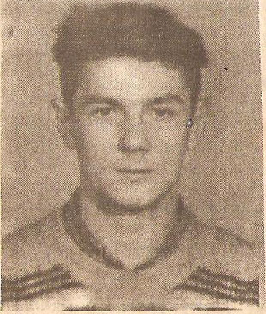

Евгений Владимирович Задоля.
Родился в 1976 году.
Проживает в г. Осиповичи,
ул. К. Марса

Сын Владимира Ивановича Задоли Евгений Владимирович Задоля пошел по отцовскому пути. Получил образование в вечерней школе, после армии вернулся в депо, окончил курсы помощников машинистов тепловозов и длительное время работал помощником машиниста на грузовом составе. В настоящее время работает в депо станции «Осиповичи» слесарем по техническому обслуживанию тепловозов.

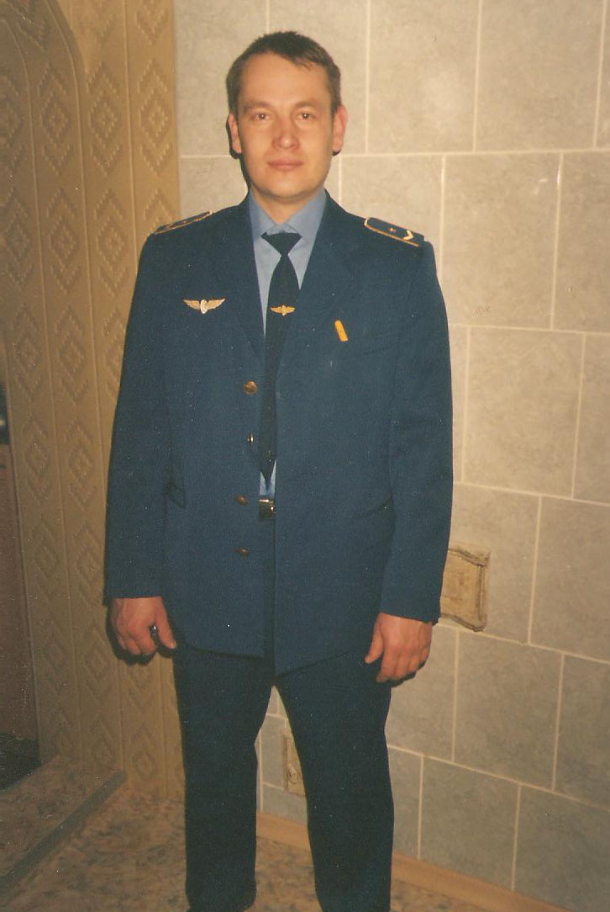

Владимир Николаевич Голиков.
Родился 22 апреля 1974 года.
Проживает в г. Осиповичи,
ул. К. Либкнехта, 4.
Фотография сделана в 2006 году

Продолжателем династии железнодорожников – Задолей стал и внук Ивана Афанасьевича и Ксении Александровны Задолей Владимир Николаевич Голиков (сын младшей дочери Тамары Ивановны Голиковой (до замужества – Задоли)). В 1986 году, окончив среднюю школу №2 (нынешнее ГУО «СШ №2 г. Осиповичи») Владимир Николаевич начал работать на железной дороге путейцем. В 1998 году окончил школу помощников машинистов тепловозов в г. Гомеле, а через два года – курсы машинистов тепловозов и дизель-поездов. Девять лет Владимир Николаевич водил грузовые составы. С 2009 года работает машинистом третьего класса дизель – поездов в направлении «Осиповичи – Жлобин», «Осиповичи – Солигорск». Строит планы на ближайшее будущее, окончить курсы машинистов электропоездов.

